
Sprint Documentation
Sprint 02 | Start Date:07/10/2025 | Final Date:20/10/2025
Projetc Name: | civitas-frontend
Ano: 4º | Análise e Desenvolvimento de Sistemas - AMS
Team Members
Guilherme Henrique de Oliveira
Cristiano Ronaldo Ferreira Bueno

Sprint Backlog
Task# | Description | Start Date | Final date
010 | Estudo de Recursos de Acessibilidade | 07/10/2025 | 20/10/2025

Task Description
Task # | Description | Assigned To | Status | Estimated Hours | Logged Hours
010 | Estudar e documentar os principais recursos de acessibilidade aplicáveis ao sistema, visando garantir uma experiência inclusiva para todos os usuários, independentemente de limitações visuais, auditivas ou motoras. | Guilherme Henrique de Oliveira e Cristiano Ronaldo Ferreira Bueno | Finish | 10 | 10

Sprint Description
🎯 Objetivo
O objetivo desta tarefa é estudar e documentar os principais recursos de acessibilidade aplicáveis ao sistema, visando garantir uma experiência inclusiva para todos os usuários, independentemente de limitações visuais, auditivas ou motoras.

✅ Critérios de Aceite

Levantamento de recursos de acessibilidade aplicáveis (WCAG, ARIA, etc.).

Documentação dos principais padrões e boas práticas.

Exemplos de aplicação prática no contexto do sistema (componentes, contrastes, navegação por teclado, etc.).
🗒️ Observações
Priorizar recursos que impactem diretamente a usabilidade do sistema.
Considerar acessibilidade tanto para desktop quanto para dispositivos móveis.
Incluir referências ou links de documentação oficial e guias de boas práticas.

Sprint Results

Esta tarefa teve como objetivo pesquisar, analisar e documentar recursos de acessibilidade digital aplicáveis ao sistema Civitas, com a finalidade de garantir que a plataforma possa ser utilizada de forma eficiente, inclusiva e equitativa por pessoas com diferentes tipos de limitações visuais, auditivas e motoras.
O estudo foi fundamentado nas diretrizes WCAG 2.1 (Web Content Accessibility Guidelines) e nas recomendações WAI-ARIA, que orientam o desenvolvimento de interfaces web acessíveis. Foram considerados aspectos relacionados à usabilidade, legibilidade, contraste, navegação e adaptação de conteúdo para diferentes perfis de usuários.
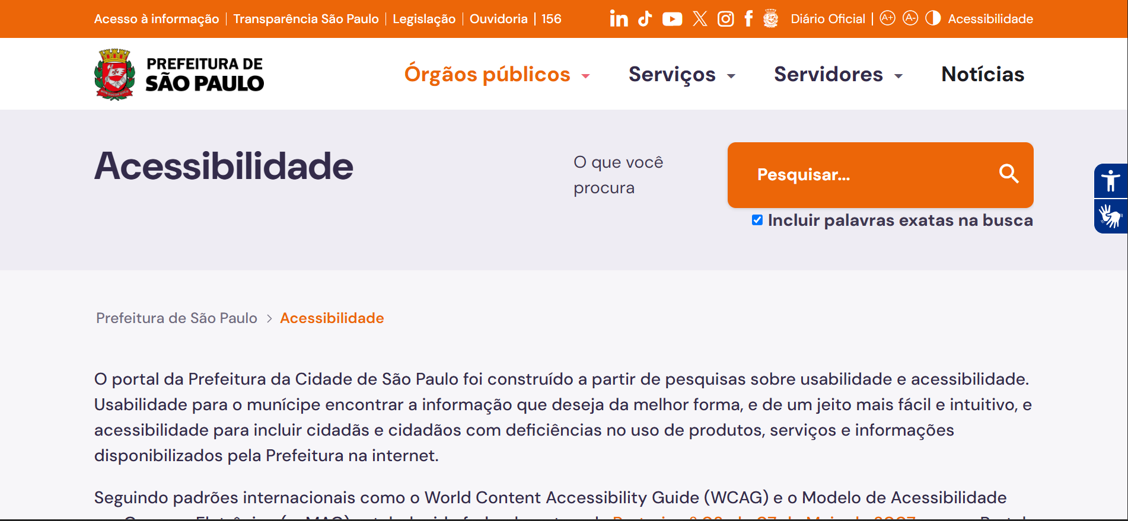
Como parte da análise, foram estudados portais de referência que aplicam boas práticas de acessibilidade. O portal da Prefeitura da Cidade de São Paulo, apresentado na imagem de referência, serviu como um modelo prático para este estudo. A abordagem do portal exemplifica a aplicação de diretrizes internacionais e a oferta de ferramentas essenciais, como a integração com tradutores de Libras, Controle de Tamanho da Fonte e Modo de Alto Contraste que estão alinhadas com as recomendações propostas para o sistema Civitas.

Durante o levantamento, foram identificados quatro recursos principais recomendados para futura aplicação no sistema Civitas que foram usados no site do portal da Prefeitura da Cidade de São Paulo:
Controle de Tamanho da Fonte:
Recomenda-se a inclusão de botões que permitam aumentar, diminuir e restaurar o tamanho padrão da fonte, oferecendo maior conforto visual e facilitando a leitura para usuários com baixa visão ou dificuldades de leitura.

Modo de Alto Contraste:
Sugere-se a criação de um modo de visualização com contraste elevado (fundo escuro e texto claro), voltado a pessoas com baixa acuidade visual ou sensibilidade à luz.
Este modo deve ser ativável a qualquer momento e manter o estado selecionado de forma persistente, mesmo após a atualização ou navegação entre páginas.
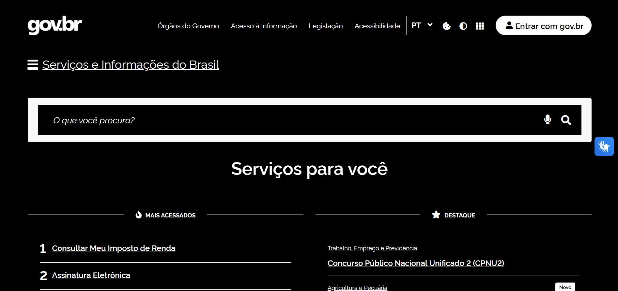
Integração com Tradutor de Libras (VLibras):Propõe-se a integração do plugin VLibras, que realiza a tradução automática do conteúdo textual para Língua Brasileira de Sinais (Libras), ampliando a acessibilidade para pessoas surdas.
O recurso deve ser posicionado de forma discreta e acessível, preferencialmente no canto inferior direito da interface, conforme os padrões oficiais de acessibilidade digital do Governo Federal.
O estudo conclui que a aplicação desses recursos contribuirá significativamente para tornar o sistema Civitas mais inclusivo e aderente aos padrões internacionais de acessibilidade, promovendo uma experiência digital mais equitativa e alinhada às boas práticas de design universal.
Seta de retorno ao topo da página: A seta de retorno ao topo da página, também conhecida como "Seta Su", é um recurso de acessibilidade que permite ao usuário navegar rapidamente de volta ao início de uma página web, facilitando a navegação, especialmente em sites longos. Esse botão melhora a experiência de usuários com dificuldades de navegação, proporcionando uma forma mais eficiente de retornar ao topo sem precisar rolar manualmente.

Assinaturas

